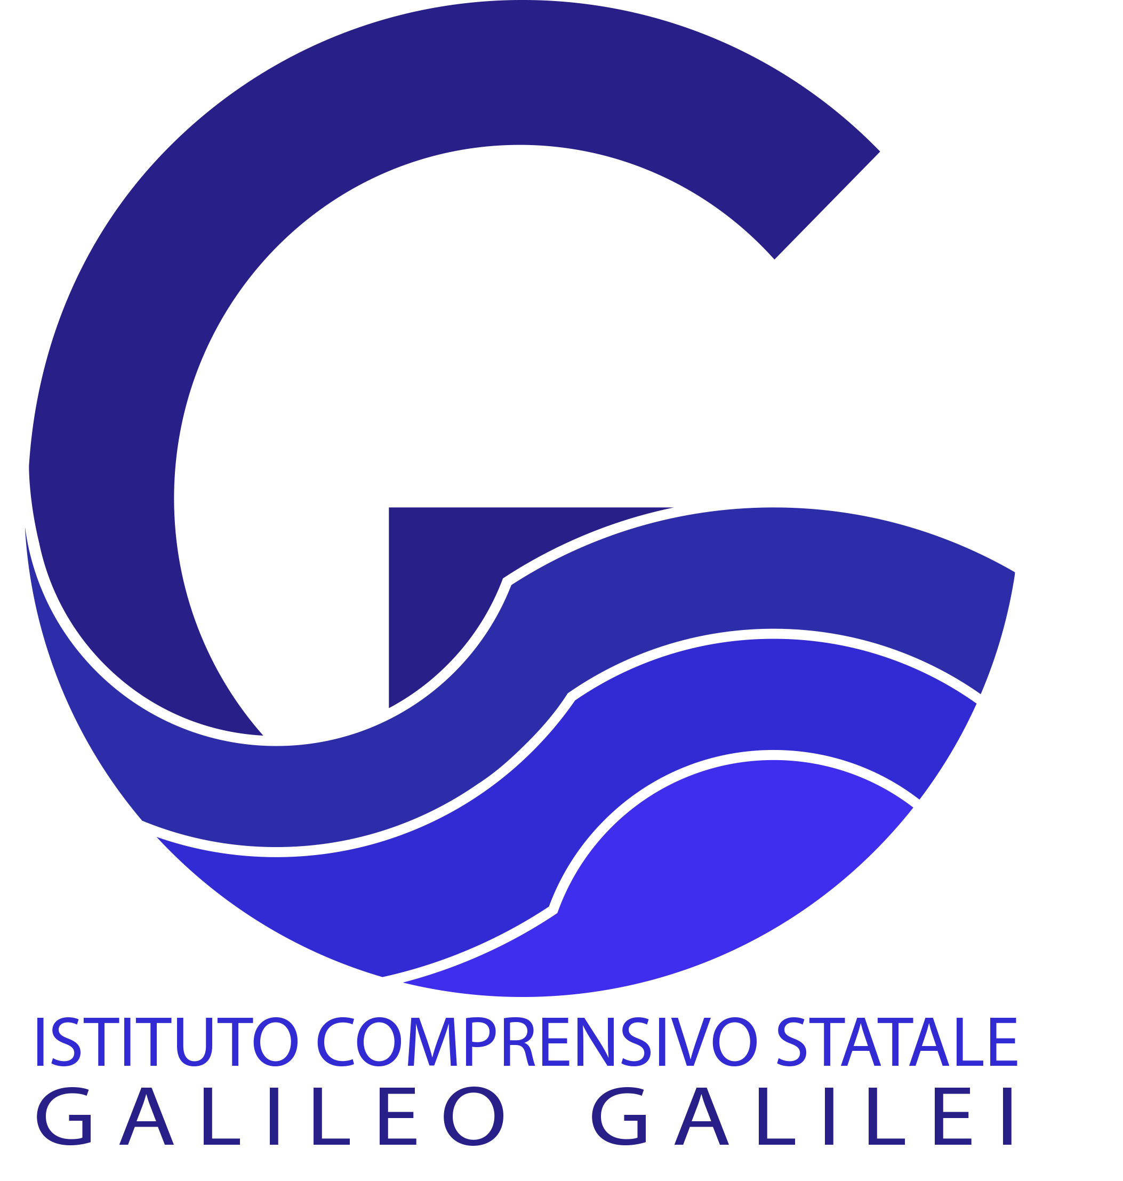 | ISTITUTO COMPRENSIVO STATALE  "GALILEO GALILEI"  Via al Bacco, 54 - 23823 - Colico (Lc)  Tel. 0341/940.198 - C.F. 83007780139  E-mail:lcic806008@istruzione.it – Pec:lcic806008@pec.istruzione.it  Sito: www.galileicolico.edu.it | Ministero dell’Istruzione e del Merito  

SCUOLA DELL’INFANZIA DI COLICO
Anno scolastico 2025 – 2026

I SOTTOSCRITTI_______________________________________________

_______________________________________________

GENITORI DI _______________________________________________

Il giorno in nostra assenza deleghiamo la seguente persona al ritiro di nostro/a figlio/a

Si allega fotocopia carta d’identità del delegato/a.

Firma di entrambi i genitori

____________________________

____________________________

Data:

